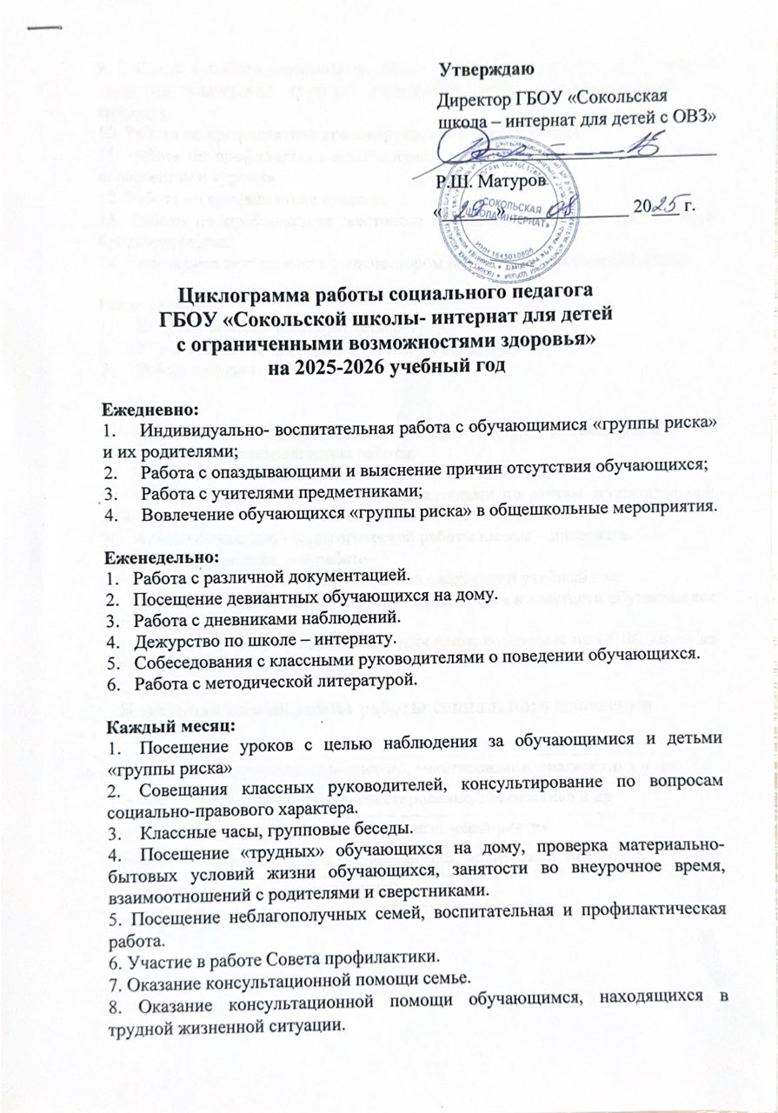 9. Участие в работе комиссии по делам несовершеннолетних при решении вопросов воспитания трудных подростков, неблагополучных семей (по запросу).
10. Работа по профилактике правонарушений и преступлений.
11. Работа по профилактике алкоголизма, слабоалкогольных напитков, пива, наркомании и курения.
12. Работа по профилактике суицида.
13. Работа по профилактике жестокого обращения, самовольного ухода и бродяжничества.
14. Совместная деятельность с инспектором по делам несовершеннолетних.

Раз в четверть:
1. Коррекция плана на новую четверть.
3. Участие в проведении родительского собрания.
3. Рейды в семью.

Раз в год:
1. Составление социального паспорта школы - интерната, планов работ.
2. Анализ и составление плана работы.
3. Статистические данные.
4. Собеседование с классными руководителями по итогам воспитательной работы за год.
5. Анализ социально – педагогической работы школы – интерната.
6. Отчеты о проделанной работе.
7. Постановка воспитательных задач на следующий учебный год.
8. Проведение мероприятий по организации досуга и занятости обучающихся в период летних каникул.
9. Контроль за летним отдыхом обучающихся, состоящих на ВШК, детей из неблагополучных семей.

Недельная циклограмма работы социального поведения

Понедельник | Подготовка мероприятий, анкетирования, диагностики и др.
Вторник | Посещение семей, анкетирование, диагностика и др.
Среда | Групповые занятия, тренинги, мероприятия
Четверг | Консультации с обучающимися, родителями, педагогами
Пятница | Работа с документацией

